Rewalidacje ZET SP
Miłosz, Kuba, Maciek,Rafał

Doskonalenie umiejętności pisania

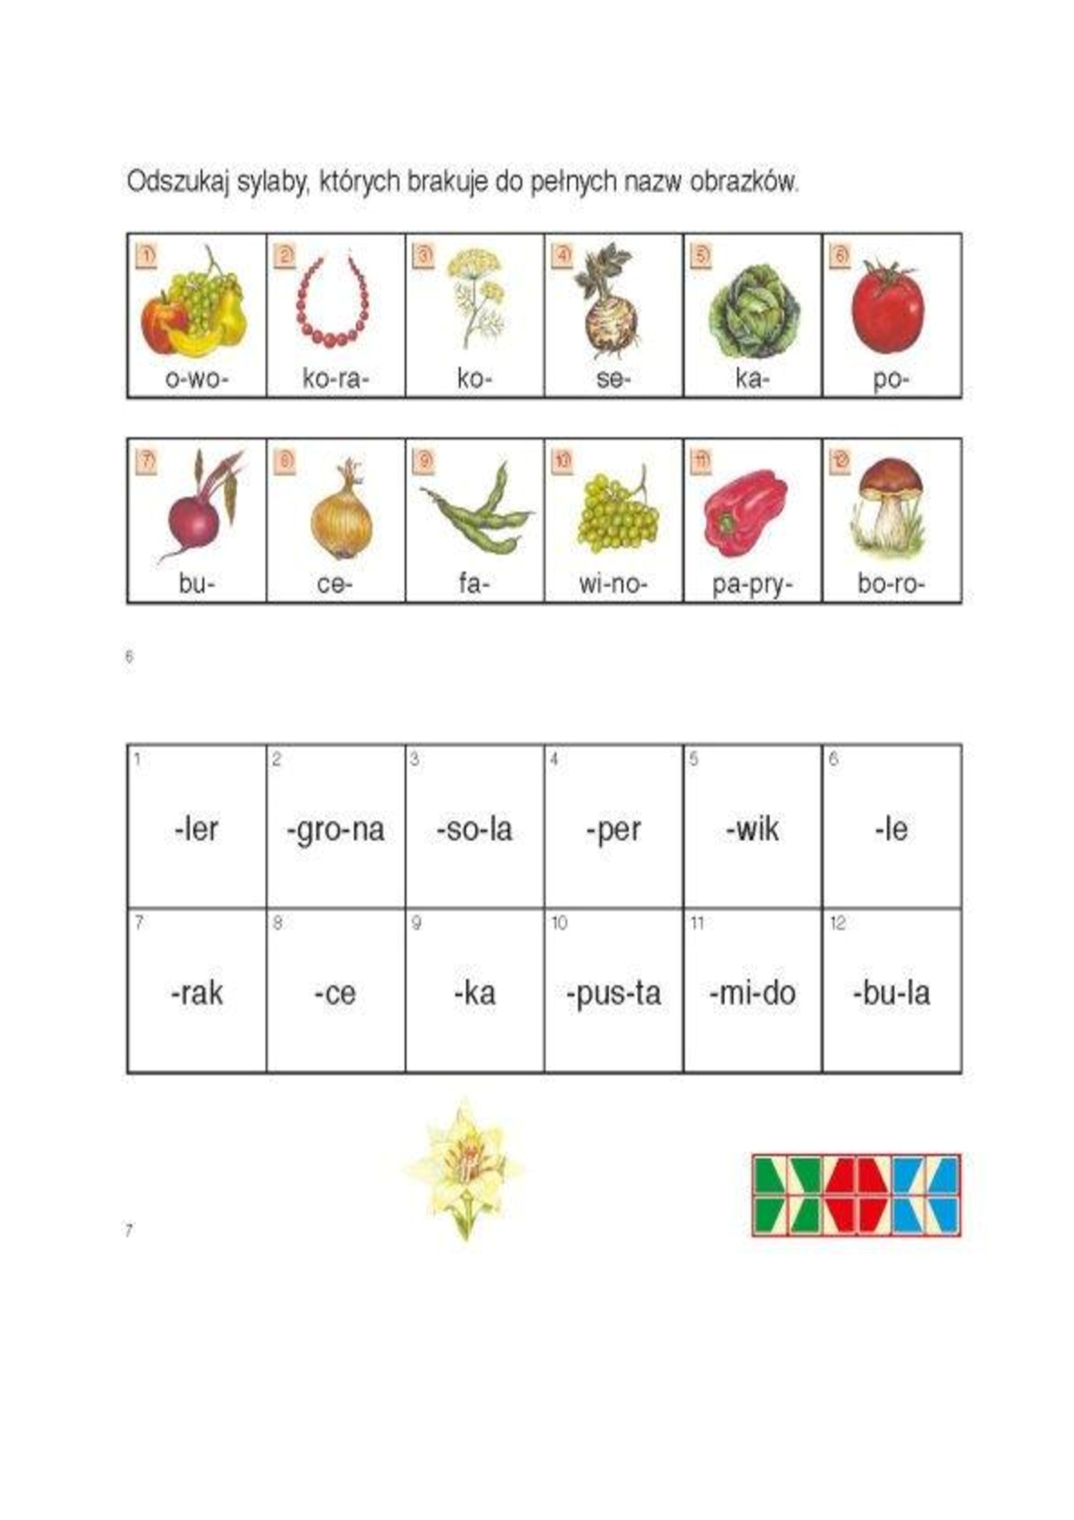
Zapisz wyrazy w zeszycie.

Dopisz po kilka wyrazów,
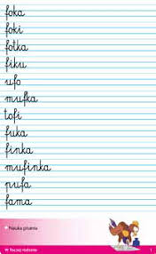

Przepisz tekst
